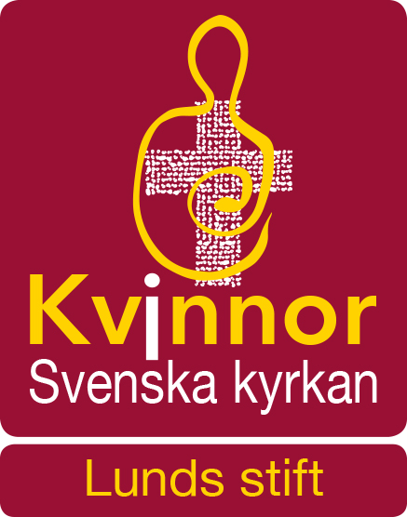
Verksamhetsberättelse 2019
Kvinnor i Svenska kyrkan i Lunds stift
Styrelsen har bestått av följande ledamöter:
Gunilla Åkesson ordförande Madeleine Anderberg vice ordförande Karin Fors sekreterare
Emma Mattsson
Barbro Jakhammer Meyer
Veronica Helm Andreasson
Kerstin Pearson

Styrelsen har haft sju protokollförda sammanträden: 2019-01-07 2019-02-11
2019-03-16
2019-04-01
2019-08-26 2019-09-23
2019-11-09
Revisorer har varit: Ann-Marie Freij, ordinarie Ann-Christin Jeppsson, ordinarie Ulla Bengtsson, ersättare
Valberedningen har bestått av följande ledamöter: Inga-Lill Rubenson, sammankallande
Kristina Backe och Carin Gyllander

Antalet betalande medlemmar var 148 vid årsskiftet 2019/2020, en ökning med 15 medlemmar sedan föregående årsskifte. 25 nya medlemmar har tillkommit under året.

Verksamhet 2019
13 januari Kvinnors gudsprat (12)

19 januari Inspirationsdag inför Världsböndagen (Inställd)

2 februari Samtal om Mellanösterns kristna (10)

9 februari Ekumenisk kvinnofrukost (19)

17 februari Kvinnors gudsprat (10)

16 mars Årsmöte på Åkersberg (26)

24 mars Kvinnors gudsprat (10)

31 mars Samtal om Mellanösterns kristna (6)

28 april Kvinnors gudsprat (10)

17-19 maj Retreat med heliga danser i Arild (16)

31 augusti Samtal om Mellanösterns kristna (6)

4-8 september Seminarium med tyska kvinnor (28)

15 september Besök på Diakonissestiftelsen i Köpenhamn (10)

22 september Kvinnors gudsprat (10)

28 september Ekumenisk kvinnofrukost (15)

12 oktober Samtal om Mellanösterns kristna (11)

18 oktober Kvinnors bordssamtal (59)

20 oktober Kvinnors gudsprat (10)

26 oktober Förträff inför Jerusalemsresan (6)

7-17 nov. Resa till Jerusalem (8)

23 november Dag om Maria Magdalena (20)

24 november Kvinnors gudsprat (9)

7 december Samtal om Mellanösterns kristna (9))

15 december Kvinnors gudsprat ( 4)

Utställningarna:
2019 6-18 mars S:t Johannes, Malmö
26 juli Säby kyrka
26 juli Härslövs kyrka
26 juli Ottarps kyrka
26 juli Vadensjö kyrka

Representation Valda ordinarie ombud för Lunds stift vid riksorganisationens årsmöte 3-5 maj i Östersund var Madeleine Anderberg, Karin Fors och Ingrid Tyrberg, ersättare som också deltog: Kristina Backe, Vera Kalle och Gertie Ågren. Representanter i Rådet för kvinnoarbete i Lunds stift har varit Gunilla Åkesson och Veronica Helm Andréasson med Barbro Jakhammer Meyer och Emma Mattsson som ersättare. Vid ordförandemötet Höstglöd 4-5 oktober i Karlstad deltog Gunilla Åkesson och Karin Hedner..

Information Fyra medlemsbrev har skickats till medlemmarna. Karin Hedner har ansvarat för uppdatering av Lunds stiftsgrupps information på webbplatsen www.kvinnorisvenskakyrkan.se Vårt program finns också i Lunds stifts nyhetsbrev och på Lunds stifts hemsida.
Internationellt Gunilla Åkesson har varit sammankallande i det internationella utskottet, som utöver Gunilla har bestått av Lisbeth Malmström, Inga-Lill Rubenson och Elsa Foisack.
Samverkan Samverkan har skett med Syföreningar i Lunds stift, Rådet för kvinnoarbete i Lunds stift, Lunds Ekumeniska kvinnoråd, Lunds stift, Evangelische Frauen in Mitteldeutschland och Sensus studieförbund, m.fl.

Lund 2020-02-10
Styrelsen för Kvinnor i Svenska kyrkan i Lunds stift

Gunilla Åkesson, ordförande Madeleine Anderberg

Kerstin Pearson Veronica Helm Andréasson

Emma Mattsson Karin Fors Barbro Jakhammer Meyer

